 | ÜRÜN BELGESİ | WASHINGTON S3 CI
Ürün Ref. 24620-000  Güvenlik Katg. S3 CI  Boy Aralığı. 39 - 47  Ağırlık (sz. 8) 870 g  Şekil C  Genişlik 11 | Tanım: Siyah renkte, Su tutmaz, damarlı deriden mamul, Cambrelle dokuma astarlı, şok emici, antistatic ve kaymaz özellikte çelik tabanlı iş emniyet botu.  Ekler: Yastıklanmış ayak bilek bölgesi, Körük şeklinde ön dil, NSA (Doğal şok emici) jel takviyeli,  Thinsulate soğuk izole edici.  Önerilen Kullanım Alanları: Mühendislik Hizmetleri. İnşaat Sektörü, Depolama işleri, Tamir bakım işleri  Koruma ve Bakım: Her kullanımdan sonra hava alabilen, ısı kaynağından uzak bir yerde temizleyerek saklayınız. Deriyi uygun bir cila ile besleyiniz. Yıpratıcı kimyasallardan, alçak ve yüksek ısı olaylarından koruyunuz. Deniz suyu, sodalı su ve harç katıklı sulara batırmaktan sakınınız. | 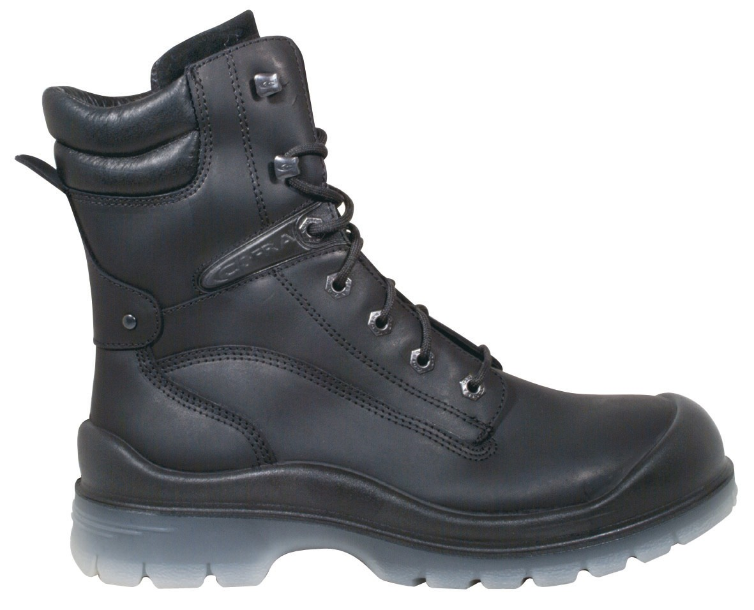

MALZEMELER / AKSESUARLAR | TEKNİK GÜVENLİK ÖZELLİKLERİ

 |  | FAZ  EN 344 | Tanım | Birim | Cofra  Sonucu | EN 345  Standardı
Bütün Ayakkabı | Çelik Burunluk, epoksi reçine ile kaplıdır. 200 J ‘a kadar çarpma | 4.3.2.3.1 | Darbe Emilimi (Darbeden sonar) | mm | 15,6 | ≥ 14
 | Ve 1500 Kg’a kadar sıkıştırmaya dirençlidir. | 4.3.2.4.1 | Sıkıştırma direnci (sıkıştırmadan sonra) | mm | 16,2 | ≥ 14
 | Delinmez orta taban: Epoksi reçine ile kaplı, paslanmaz çelik, delinmez özellikde | 4.3.3 | Delinme direnci | N | 1300 | ≥ 1100
 | Antistatik Ayakkabı: Taban Elektrostatik dağılıma uygun olarak imal edilmiştir. | 4.3.4.2 | Elektrik Direnci  —ıslak  —kuru | MΩ  MΩ | 770  980 | ≥ 0.1  ≤ 1000
 | Soğuk İzolasyonu | 4.3.5.2 | Soğuk İzolasyonu ( 30 dak. sonra -20° C da ısı farkı) | °C | 8,5 | ≤ 10
 | Enerji emilim sistemi: Şok darbe emilimine uygun, düşük yoğunluklu poliüretan | 4.3.6 | Şok Darbe Emilim | J | > 32 | ≥ 20
Üst | Siyah, su tutmaz deriden mamul  Kalınlık 2.0 mm | 4.4.6 | Su buharı emiciliği  Emme emsali | mg/cmq h  mg/cmq | > 8,9  > 80,4 | ≥ 0,8  > 20
 |  | 4.4.5 | Su Direnci | dakika | > 90 | > 60
Saya içi: | Gri renkli, nefes alabilen keçeden mamul. | 4.5.4 | Su buharı emiciliği | mg/cmq h | > 6 | ≥ 2
Saya astarı | Kalınlık 1.2 mm |  | Emme emsali | mg/cmq | > 50 | ≥ 30
Fort ve iç yanlar | Siyah renkli Cambrelle dokumadan, nefes alabilen, sürtünmeye dayanıklı astarla kaplı. | 4.5.4 | Su buharı emiciliği | mg/cmq h | > 8,5 | ≥ 2
Astar | Kalınlık 1.2 mm |  | Emme emsali | mg/cmq | > 70 | ≥ 30
İç taban | Antistatik, emici, sürtünme ve soyulmaya dayanıklı. | 4.7.4 | Sürtünme Direnci | devir | > 400 | ≥ 400
Alt Taban | Antistatik, Poliüretan / TPU malzeme ile üst kısma direkt enjekte edilmiştir. | 4.8.4 | Sürtünme direnci ( Hacım kaybı ) | mm³ | 40 | ≤ 150
 | Dış Taban: Buzlu görünümlü, kaymaya, aşınmaya ve hidrokarbonlara karşı dayanıklıdır. | 4.8.5 | Bükülme direnci (Kesik bükülmesi) | mm | 0 | ≤ 4
 | Orta Taban: Düşük dansite Poliüretandan, siyah renkli, rahat, darbe şoku emilimlidir. | 4.8.7 | İç tabaka bağ dayanımı | N/mm | > 5 | ≥ 4
 |  | 4.8.9 | Hidrokarbon direnci (ΔV =Hacım artması) | % | + 1,2 | ≤ + 12
 |  | ENV 13287 | Taban yapışma emsali | ---- | 0,29 | ≥ 0,15

